Отчёт лабораторной работы №10

Дисциплина: Операционные системы

Касьянов Даниил Владимирович

Содержание

# Цель работы

Познакомиться с операционной системой Linux. Получить практические навыки работы с редактором Emacs.

# Выполнение лабораторной работы

1. Открываю emacs (Рисунок 1).



(Рисунок 1)

1. Создаю файл lab07.sh с помощью комбинации Ctrl-x Ctrl-f (Рисунок 2).

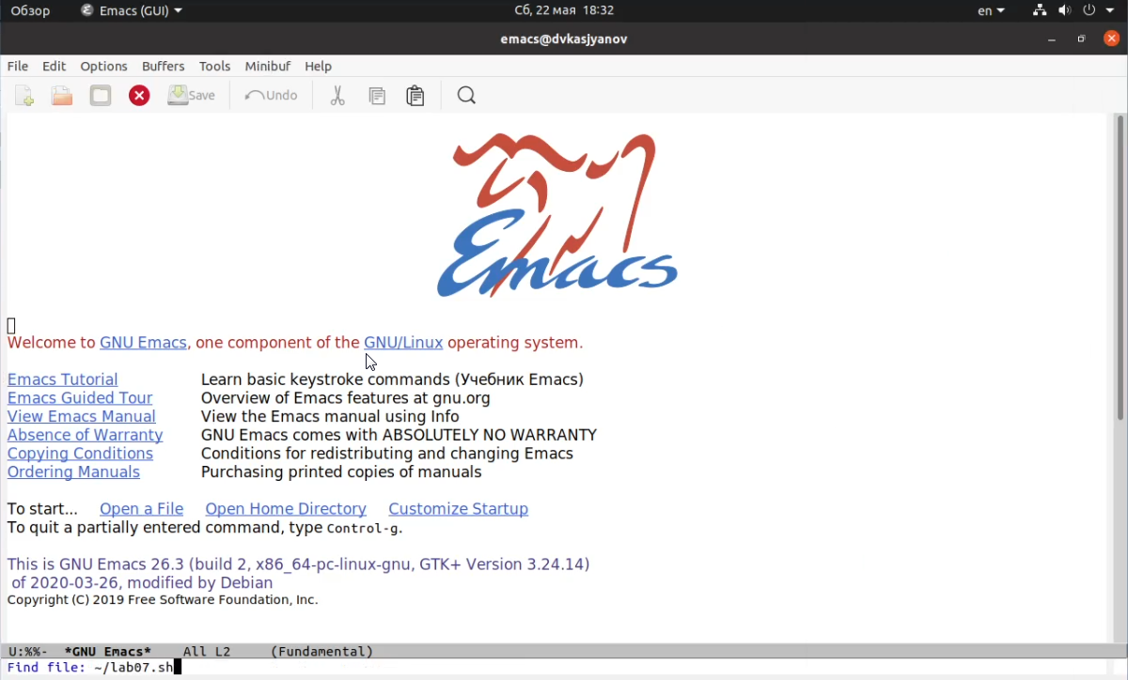

(Рисунок 2)

1. Набираю текст (Рисунок 3):

#!/bin/bash  
HELL=Hello  
function hello {  
LOCAL HELLO=World  
echo $HELLO  
}  
echo $HELLO  
hello

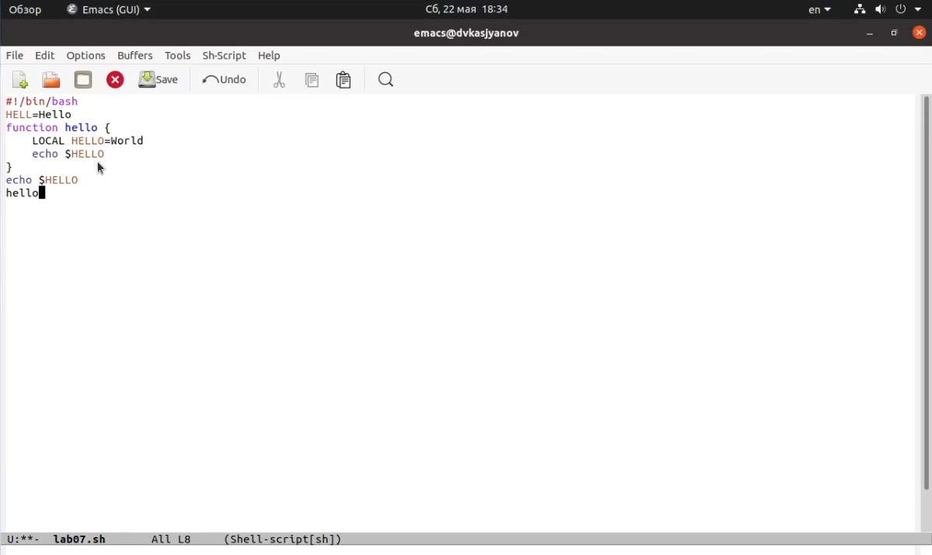

(Рисунок 3)

1. Сохраняю файл с помощью комбинации Ctrl-x Ctrl-s (Рисунок 4).

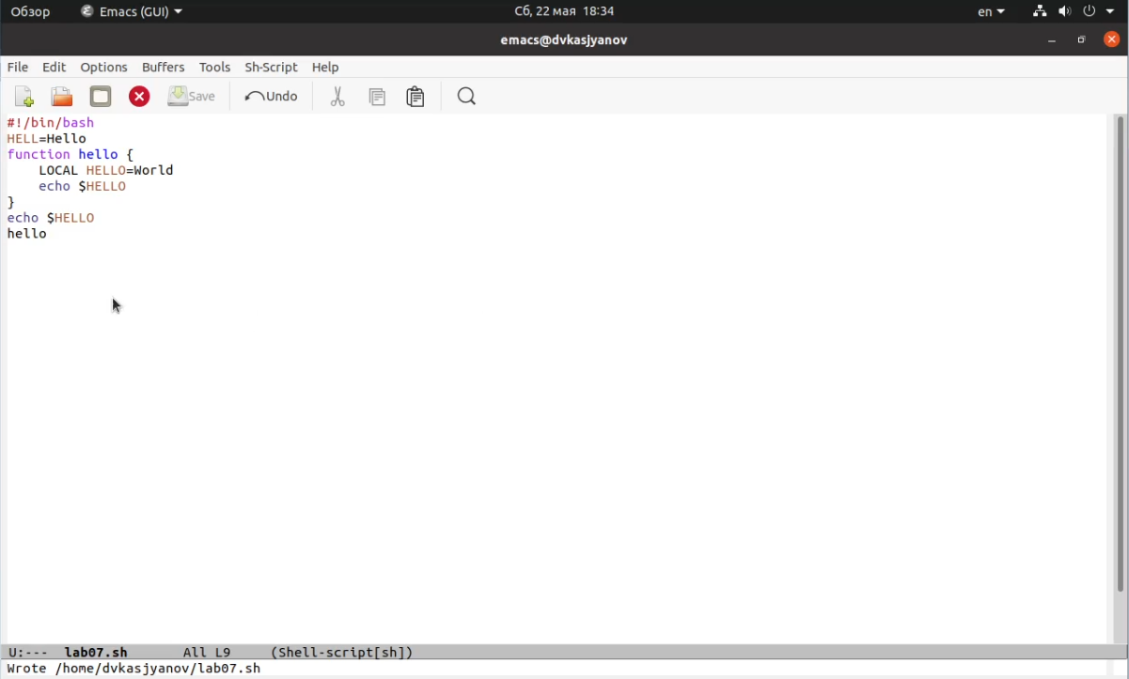

(Рисунок 4)

1. Проделываю с текстом стандартные процедуры редактирования, используя горячие клавиши.

5.1. Вырезаю целую строку: Ctrl-k (Рисунок 5).

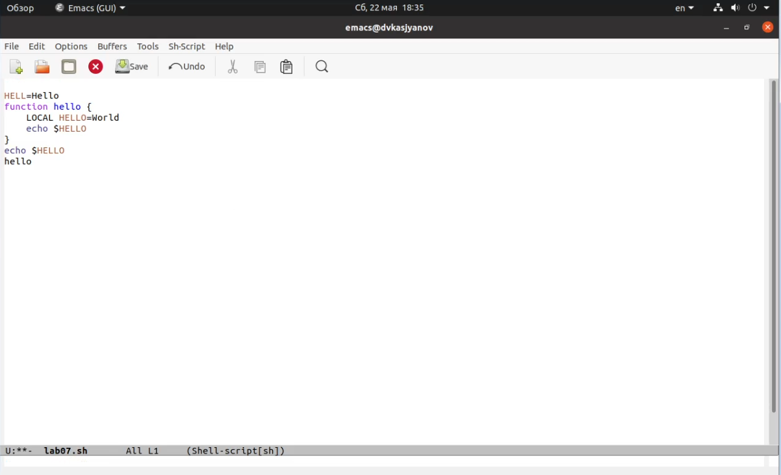

(Рисунок 5)

5.2. Вставляю эту строку в конец файла: Ctrl-y (Рисунок 6).

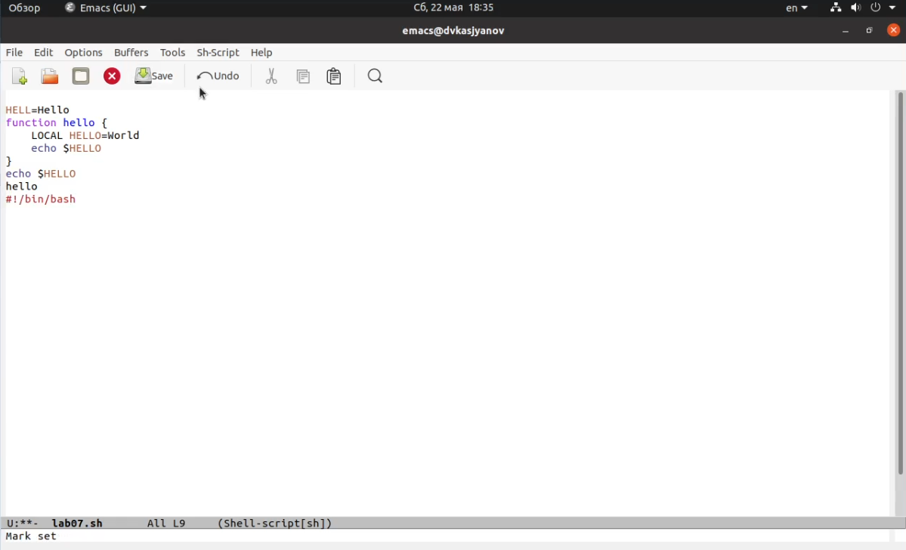

(Рисунок 6)

5.3. Выделяю область текста: Ctrl-Space (Рисунок 7).

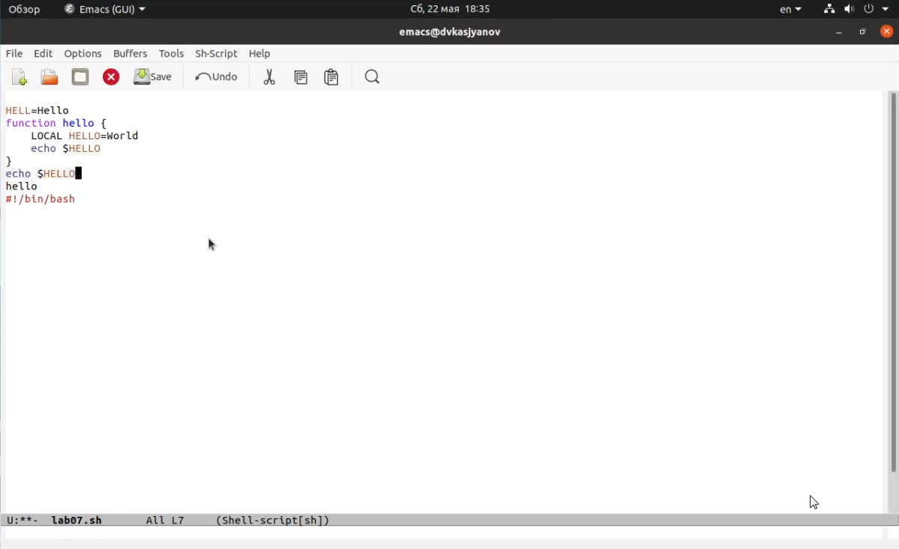

(Рисунок 7)

5.4. Скопирую область в буфер обмена: Alt-w (Рисунок 8).

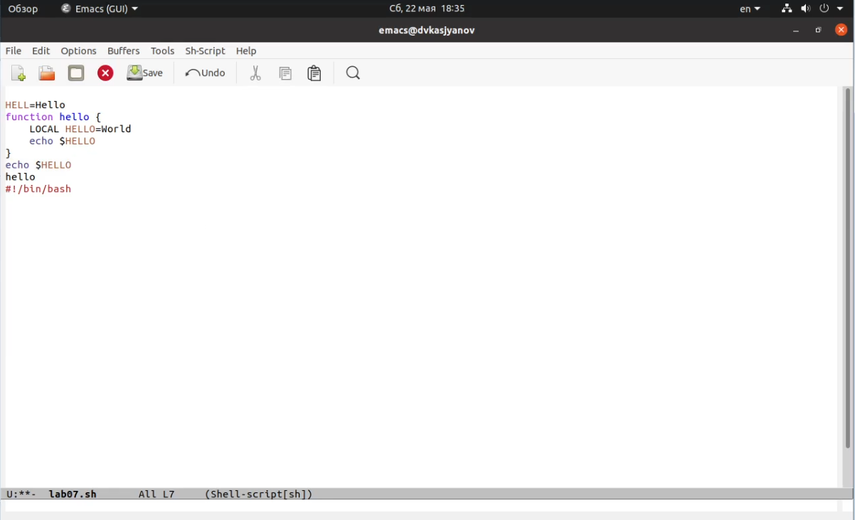

(Рисунок 8)

5.5. Вставляю область в конец файла: Ctrl-y (Рисунок 9).

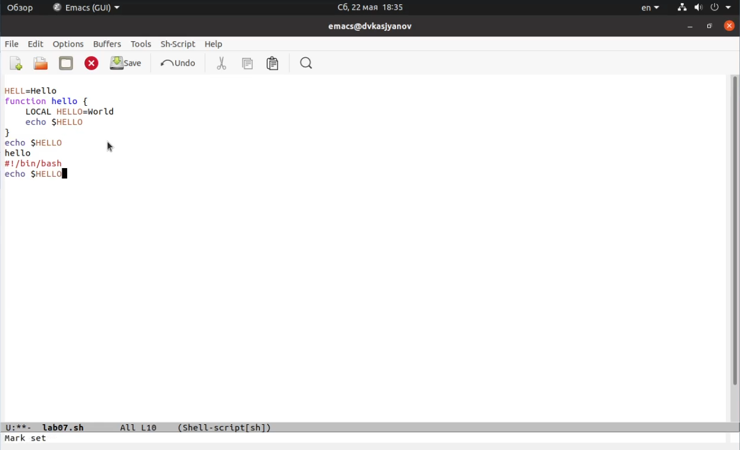

(Рисунок 9)

5.6. Вновь выделяю эту область и на этот раз вырезаю её: Ctrl-w (Рисунок 10).

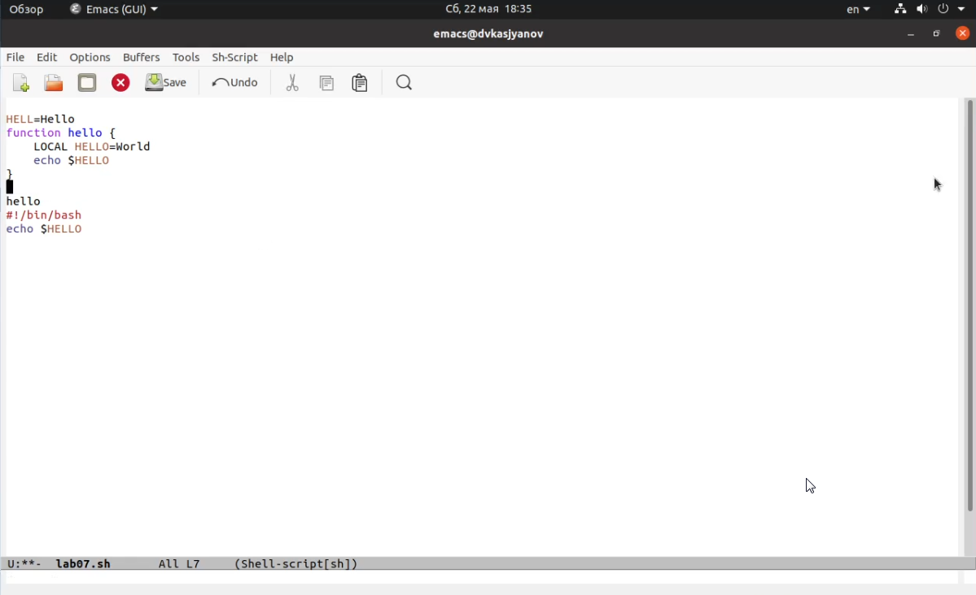

(Рисунок 10)

5.7. Отменяю последнее действие: Ctrl-/ (Рисунок 11).

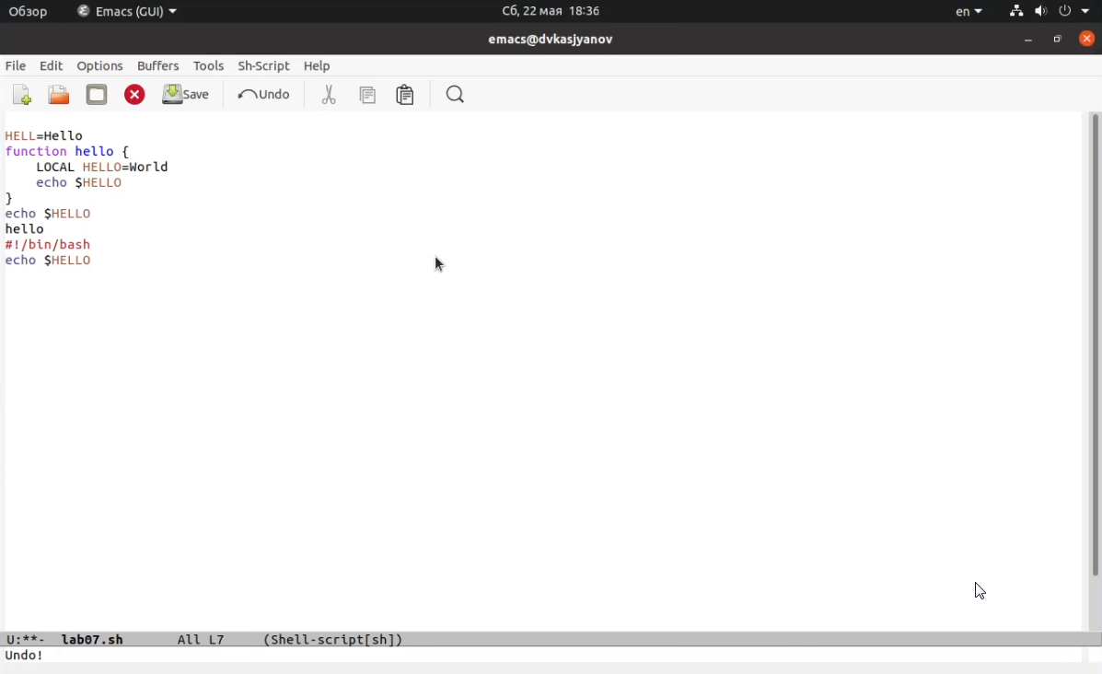

(Рисунок 11)

1. Учусь использовать команды по перемещению курсора.

6.1. Перемещаю курсор в начало строки: Ctrl-a (Рисунок 12).

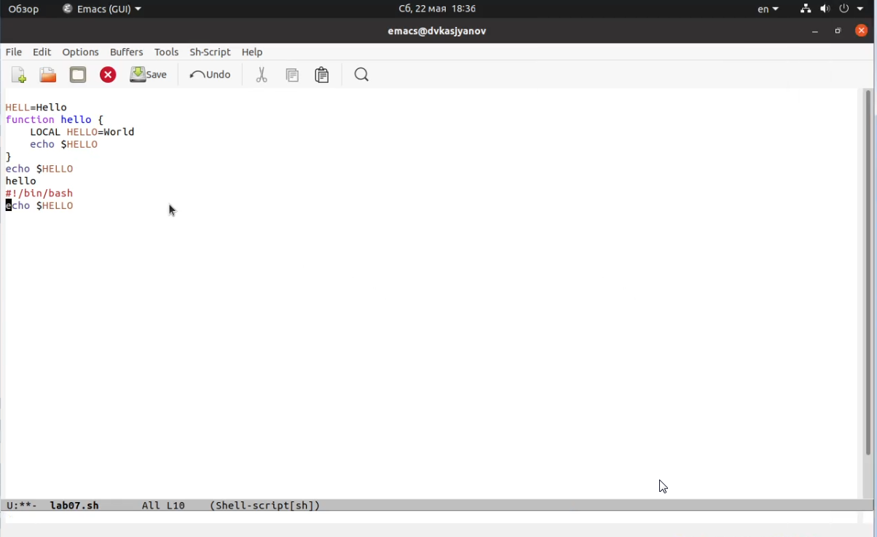

(Рисунок 12)

6.2. Перемещаю курсор в конец строки: Ctrl-e (Рисунок 13).

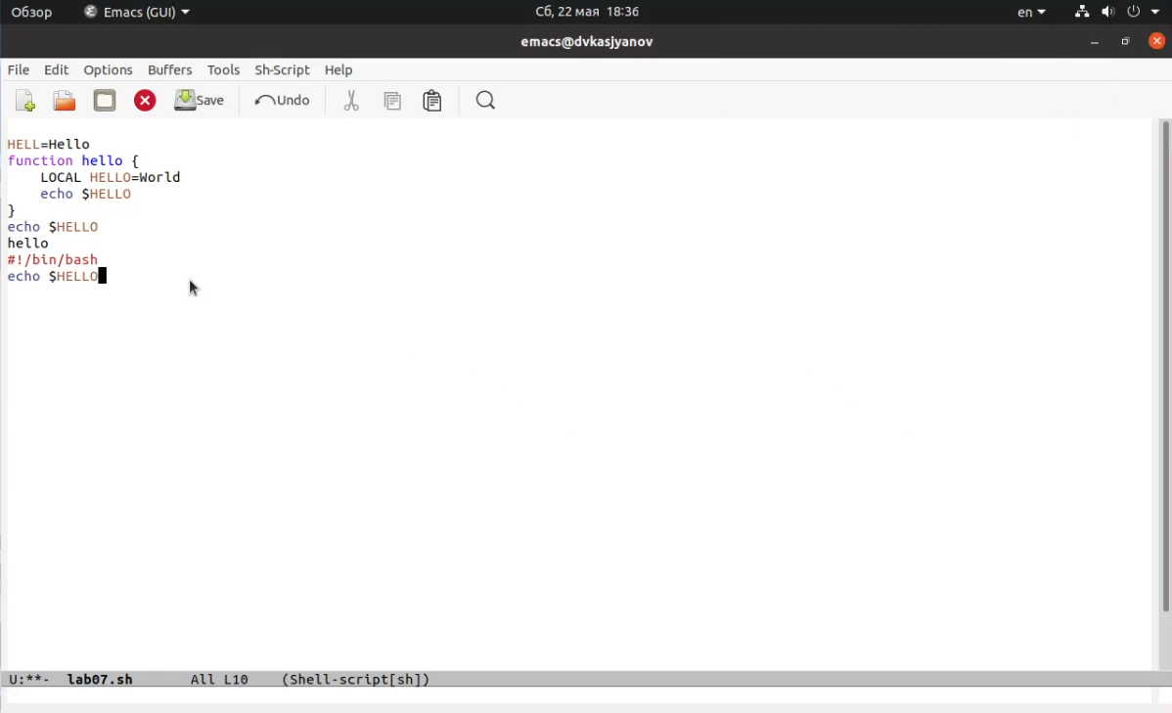

(Рисунок 13)

6.3. Перемещаю курсор в начало буфера: Alt-< (Рисунок 14).

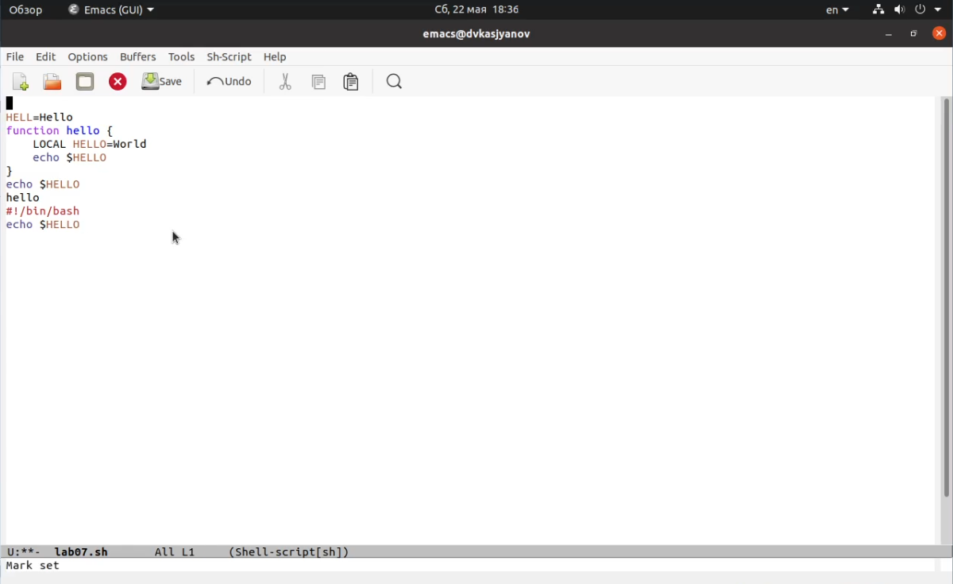

(Рисунок 14)

6.4. Перемещаю курсор в конец буфера: Alt-> (Рисунок 15).

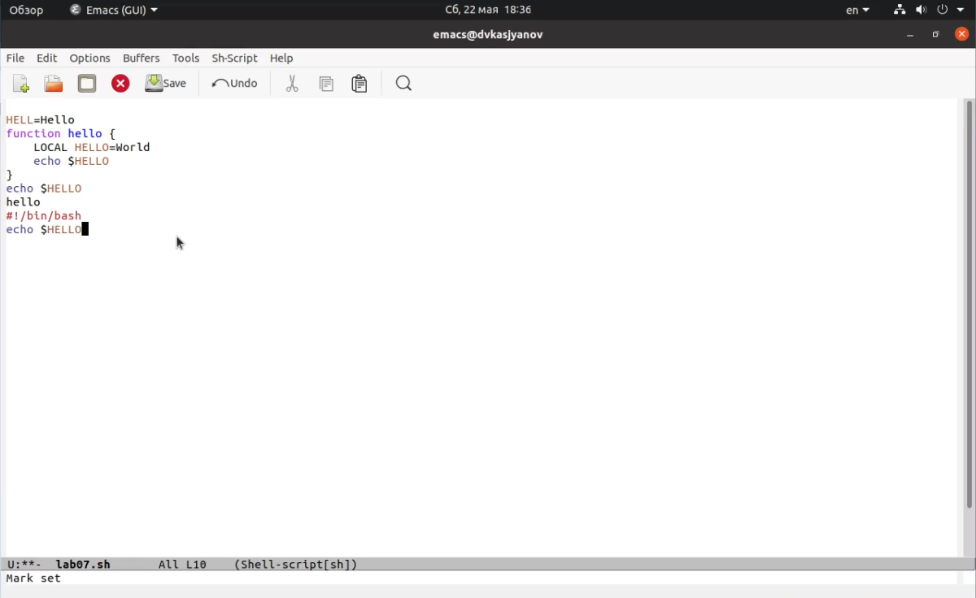

(Рисунок 15)

1. Управление буферами.

7.1. Вывожу список активных буферов на экран: Ctrl-x Ctrl-b (Рисунок 16).

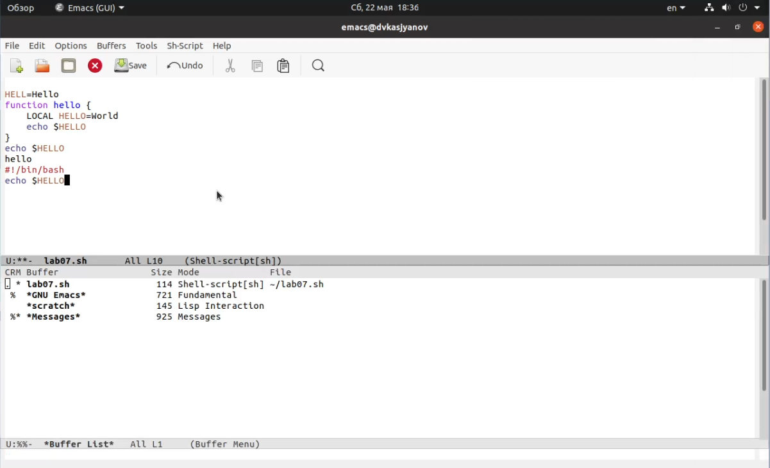

(Рисунок 16)

7.2. Перемещаюсь во вновь открытое окно Ctrl-x o со списком открытых буферов и переключаюсь на другой буфер (Рисунок 17).

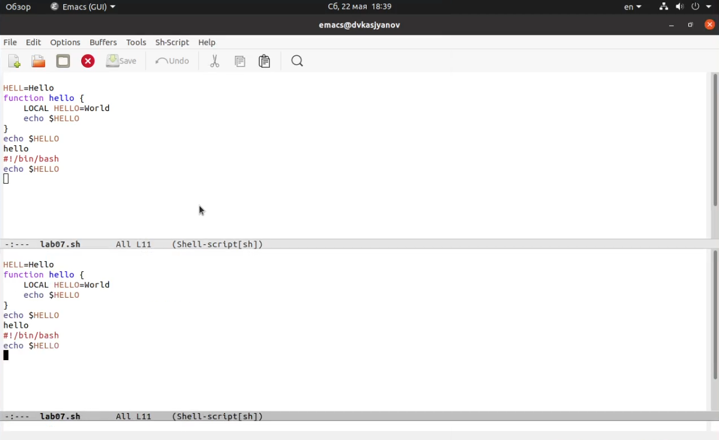

(Рисунок 17)

7.3. Закрываю это окно Ctrl-x 0 (Рисунок 18).

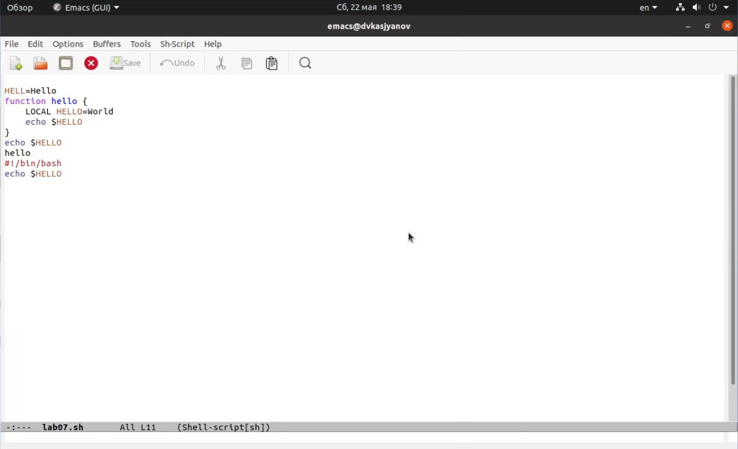

(Рисунок 18)

7.4. Теперь вновь переключаюсь между буферами, но уже без вывода их списка на экран Ctrl-x b (Рисунок 19).

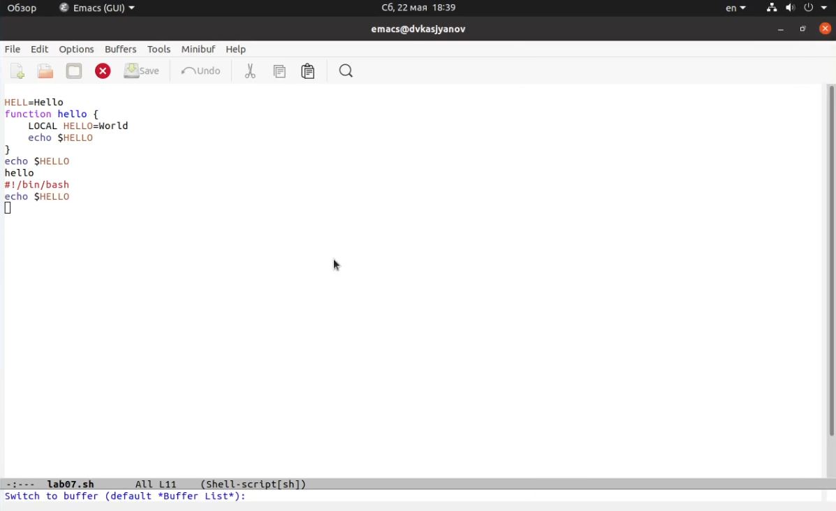

(Рисунок 19)

1. Управление окнами.

8.1. Поделю фрейм на 4 части: разделяю фрейм на два окна по вертикали C-x 3, а затем каждое из этих окон на две части по горизонтали C-x 2 (Рисунок 20).

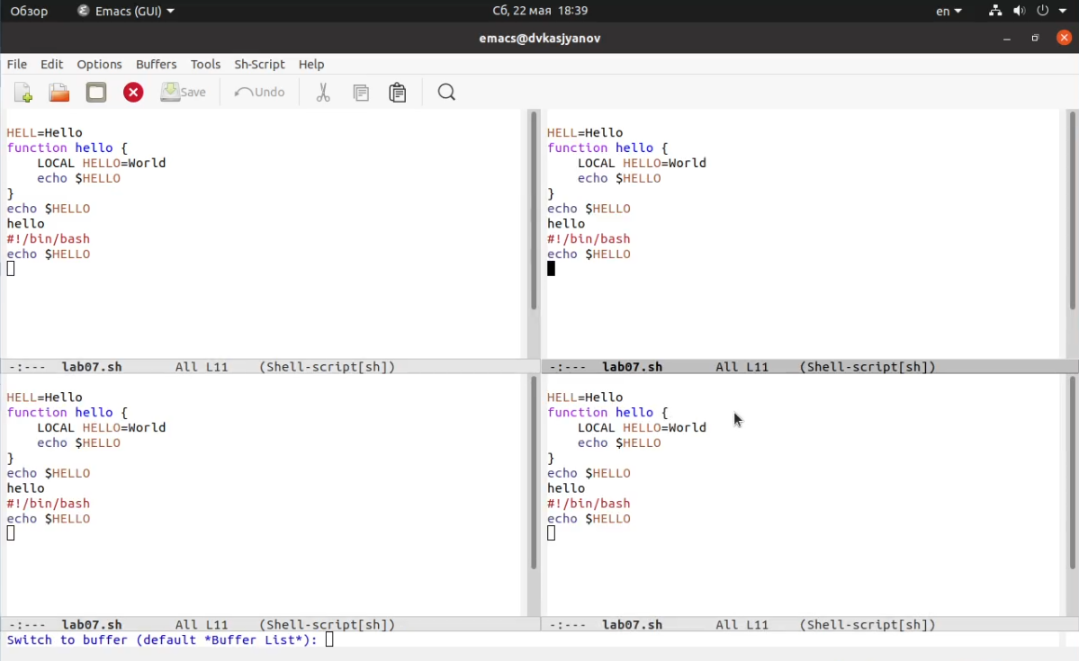

(Рисунок 20)

8.2. В каждом из четырёх созданных окон открою новые файлы (Рисунок 21) и введу несколько строк текста (Рисунок 22).



(Рисунок 21)

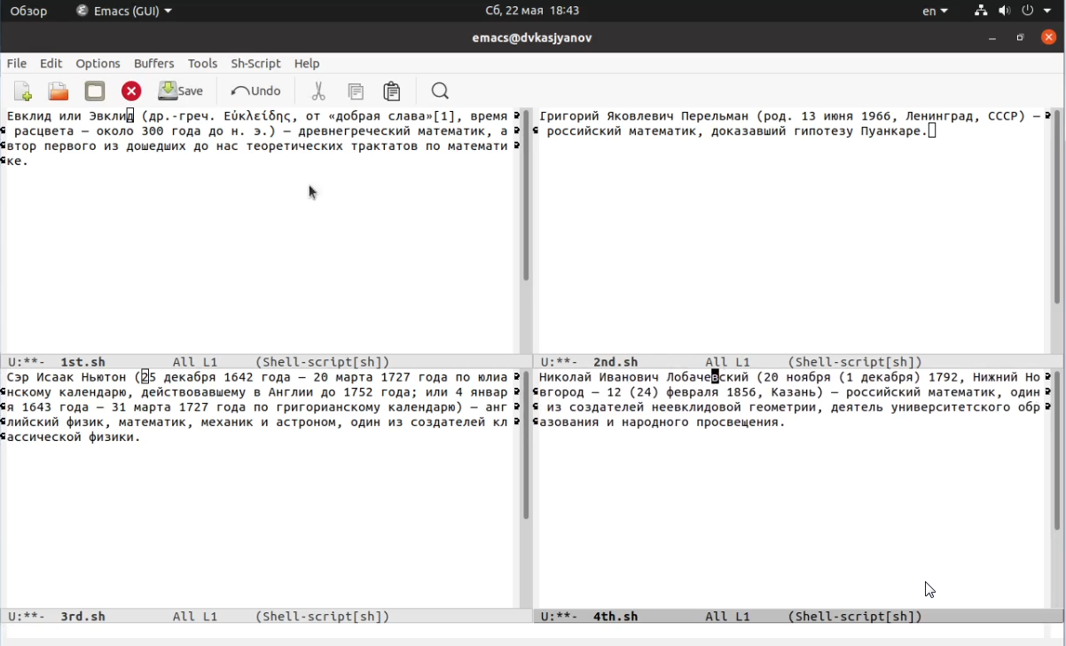

(Рисунок 22)

1. Режим поиска

9.1. Переключусь в режим поиска Ctrl-s и найду несколько слов, присутствующих в тексте (Рисунок 23).

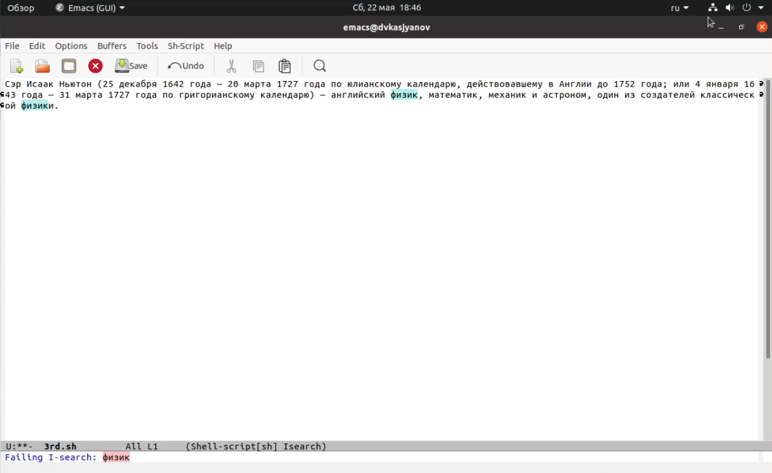

(Рисунок 23)

9.2. Переключусь между результатами поиска, нажимая Ctrl-s. У слов появится подсветка (Рисунок 24).

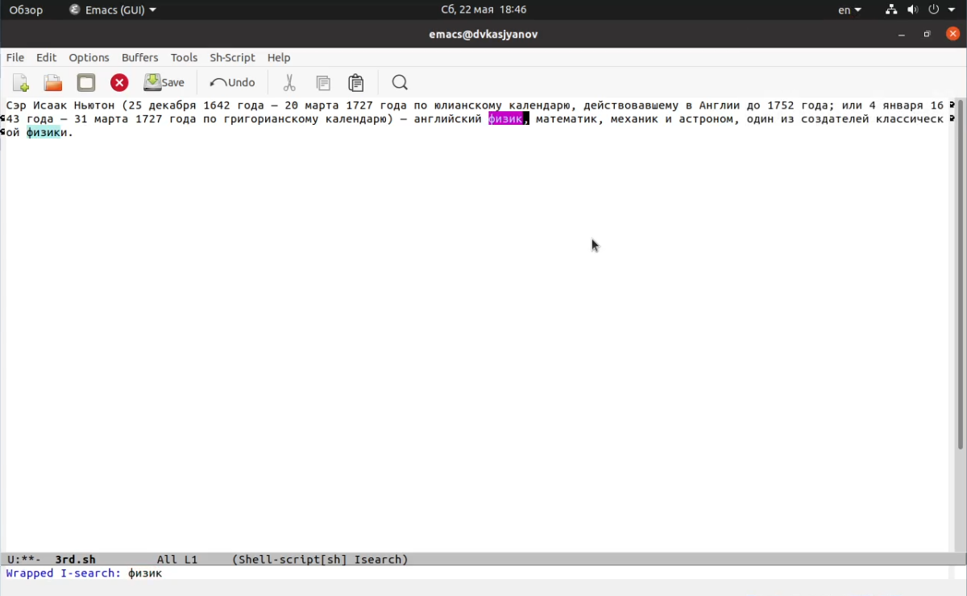

(Рисунок 24)

9.3. Выйду из режима поиска, нажав Ctrl-g (Рисунок 25).

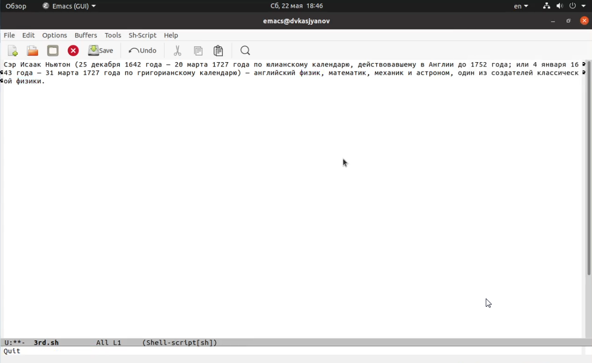

(Рисунок 25)

9.4. Ставлю курсор в самом начале текста. Перехожу в режим поиска и замены Alt-%, ввожу текст, который следует найти и заменить, нажимаю Enter, затем ввожу текст для замены. После того как будут подсвечены результаты поиска, нажимаю ! для подтверждения замены (Рис. 26, 27).

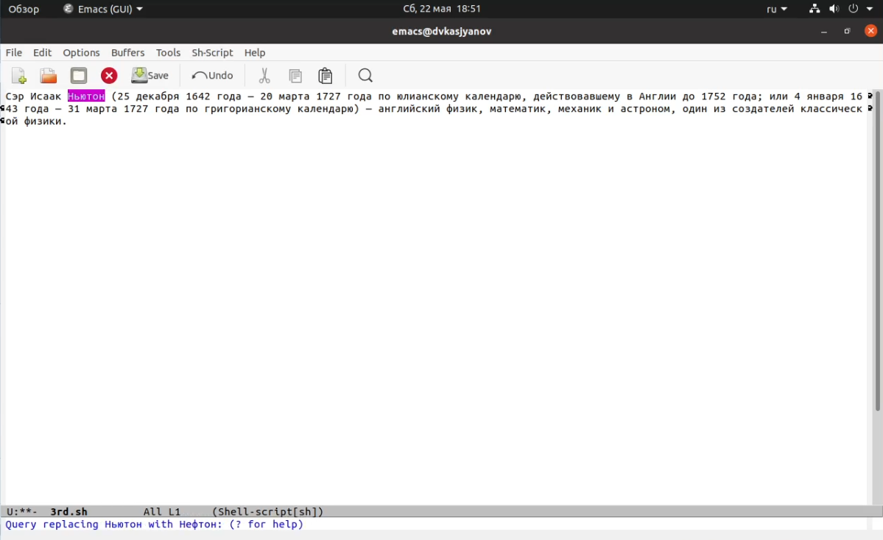

(Рисунок 26)

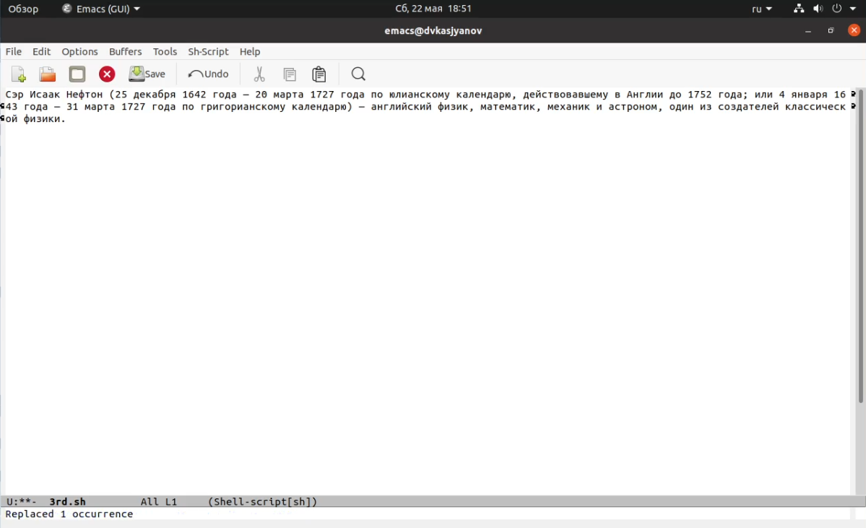

(Рисунок 27)

9.5. Испробую другой режим поиска, нажав Alt-s o (Рисунок 28).

Данный вид поиска отличается от обычного тем, что тут считывается строка поиска, которая трактуется как регулярное выражение, и не осуществляется поиск точного совпадения в тексте буфера. Регулярное выражение − это образец, который обозначает набор строк, возможно, и неограниченный набор.

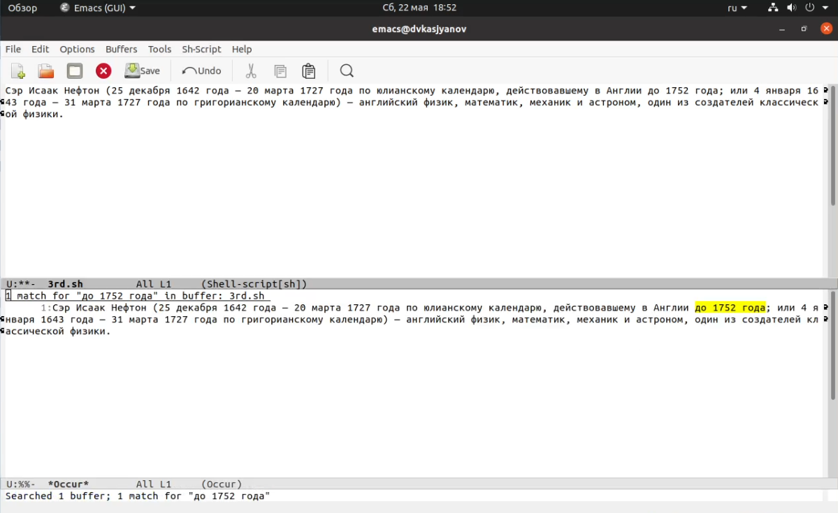

(Рисунок 28)

# Контрольные вопросы

1. Контрольные вопросы:
2. Emacs − один из наиболее мощных и широко распространённых редакторов, используемых в мире Unix. По популярности он соперничает с редактором vi и его клонами. В зависимости от ситуации, Emacs может быть:

* текстовым редактором;
* программой для чтения почты и новостей Usenet;
* интегрированной средой разработки (IDE);
* операционной системой и т.д.

Всё это разнообразие достигается благодаря архитектуре Emacs, которая позволяет расширять возможности редактора при помощи языка Emacs Lisp. На языке C написаны лишь самые базовые и низкоуровневые части Emacs, включая полнофункциональный интерпретатор языка Lisp. Таким образом, Emacs имеет встроенный язык программирования, который может использоваться для настройки, расширения и изменения поведения редактора. В действительности, большая часть того редактора, с которым пользователи Emacs работают в наши дни, написана на языке Lisp.

1. Основную трудность для новичков при освоении данного редактора могут составлять большое количество команд, комбинаций клавиш, которые не получится все запомнить с первого раза и поэтоу придется часто обращаться к справочным материалам.
2. Буфер – это объект, представляющий собой текст. Если имеется несколько буферов, то редактировать можно только один. Обычно буфер считывает данные из файла или записывает в файл данные из буфера. Окно – это область экрана, отображающая буфер. При запуске редактора отображается одно окно, но при обращении к некоторым функциям могут открыться дополнительные окна. Окна Emacs и окна графической среды X Window – разные вещи. Одно окно X Window может быть разбито на несколько окон в смысле Emacs, в каждом из которых отображается отдельный буфер.
3. Да, можно.
4. При запуске Emacs по умолчанию создаются следующие буферы:

* scratch (буфер для несохраненного текста);
* Messages (журнал ошибок, включающий также информацию, которая появляется в области EchoArea);
* GNU Emacs (справочный буфер о редакторе).

1. C-c |: сначала, удерживая Ctrl, нажимаю c, после – отпускаю обе клавиши и нажимаю |.

C-c C-| сначала, удерживая Ctrl, нажимаю с, после – отпускаю обе клавиши и, удерживая Ctrl, нажимаю |.

1. Чтобы поделить окно на две части необходимо воспользоваться комбинацией Ctrl-x 3 (по вертикали) или Ctrl-x 2 (по горизонтали).
2. Настройки Emacs хранятся в файле .emacs.
3. По умолчанию клавиша ← удаляет символ перед курсором, но в редакторе её можно переназначить. Для этого необхдимо изменить конфигурацию файла .emacs.
4. Более удобным я считаю редактор emacs, потому что в нем нет «Командного режима», «Режима ввода», «Режима командной строки», с которыми неудобно работать.

# Выводы

Я познакомился с операционной системой Linux, получил практические навыки работы с редактором Emacs.

# Библиография

[Лабораторная работа № 9 - “Текстовой редактор vi”](https://esystem.rudn.ru/mod/resource/view.php?id=718598)

[Лабораторная работа № 10 - “Текстовой редактор emacs”](https://esystem.rudn.ru/mod/resource/view.php?id=718601)